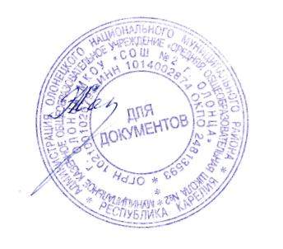 | Утверждаю:  Директор МКОУ «СОШ №2 г. Олонца»  ___________/Н.Н. Жатикова/  Приказ № 284 от «31» 08 .2017 г.

План антикоррупционной деятельности
В МКОУ «СОШ № 2 г. Олонца» на 2016-2017 учебный год

№ п/п | Мероприятия | Сроки проведения | Ответственный
1 | Назначение ответственных лиц за осуществление мероприятий по профилактике коррупции в школе | Сентябрь | Директор
2 | Обеспечение права граждан на доступ к информации о деятельности МКОУ «СОШ № 2 г. Олонца» | Постоянно | Директор школы
3 | Использование прямых телефонных линий с директором МКОУ» СОШ № 2 г Олонца» в целях выявления фактов вымогательства, взяточничества и других проявлений коррупции, а также для более активного привлечения общественности к борьбе с данными правонарушениями. | Постоянно | Директор школы
4 | Организация личного приема граждан директором школы | Постоянно | Директор школы
5 | Организация систематического контроля за получением, учетом, хранением, заполнением и порядком выдачи документов государственного образца об основном общем образовании | Постоянно | Директор школы
6 | Контроль за недопущением фактов неправомерного взимания денежных средств с родителей (законных представителей) | Постоянно | Директор школы
7 | Обеспечение соблюдений правил приема, перевода и отчисления обучающихся из МКОУ «СОШ № 2 г. Олонца» | Постоянно | Директор школы
8 | Обеспечение соблюдения порядка административных процедур по приёму и рассмотрению жалоб и обращений граждан | постоянно | Директор школы
9 | Контроль за целевым использованием всех уровней бюджета и внебюджетных средств школы | постоянно | Директор школы, главный бухгалтер
Работа с обучающимися
10 | Изучение проблем коррупции в государстве в рамках тем учебной программы на уроках обществознания и права:  -Мои права  -Я – гражданин  - Потребности и желания  - Гражданское общество и борьба с коррупцией  -Источники и причины коррупции  - Учащиеся против коррупции  - Условия эффективного противодействия коррупции  - Почему в России терпимое отношение к коррупции  (7-11 классы) | В течение года | Учитель обществознания
11 | Проведение тематических классных часов, посвящённых вопросам коррупции в государстве, знакомство со статьями УК РФ о наказании за коррупционную деятельность в рамках правового месячника | Ноябрь 2016 года | Зам директора по ВР, классные руководители  .
12 | Встреча с сотрудниками ОМВД по Олонецкому району обучающихся 10-11 классов, экскурсия в полицию в рамках проекта «Уроки жизни» | Декабрь 2016 года | Социальный педагог
13 | Беседы на уроках окружающего мира по теме «Я и общество» в начальных классах | Март 2017 года | Зам директора по ВР, классные руководители, социальный педагог

